中山市教育招生考试中心

中招办〔2015〕142 号

关于做好中山市2016年上半年全国计算机
及全国英语等级考试报考工作的通知

各镇区文体教育局（教育事务指导中心），市直属中等职业学校及相关考点：
根据省教育考试院《关于做好2016年上半年（第45 次）全国计算机等级考试报考工作的通知》（粤考院〔2015〕224号）（以下简称“NCRE”）、《关于做好2016年上半年全国英语等级考试报考工作的通知》（粤考院〔2015〕225号）（以下简称“PETS”）等非学历考试有关文件精神，为做好我市2016年上半年非学历考试报考工作，确保考试的顺利进行，现将有关事项通知如下：

A、计算机等级考试
一、考试时间及科目
2016年上半年NCRE考试从3月26日至29日止。具体开考科目如下：

级别 | 科目名称 | 科目代码 | 考试方式 | 考试时间
一级 | 计算机基础及WPS Office应用 | 14 | 无纸化 | 90分钟
一级 | 计算机基础及MS Office应用 | 15 | 无纸化 | 90分钟
一级 | 计算机基础及Photoshop应用 | 16 | 无纸化 | 90分钟
二级 | C语言程序设计 | 24 | 无纸化 | 120分钟
二级 | VB语言程序设计 | 26 | 无纸化 | 120分钟
二级 | VFP数据库程序设计 | 27 | 无纸化 | 120分钟
二级 | Java语言程序设计 | 28 | 无纸化 | 120分钟
二级 | Access数据库程序设计 | 29 | 无纸化 | 120分钟
二级 | C++语言程序设计 | 61 | 无纸化 | 120分钟
二级 | MySQL数据库程序设计 | 63 | 无纸化 | 120分钟
二级 | Web程序设计 | 64 | 无纸化 | 120分钟
二级 | MS Office高级应用 | 65 | 无纸化 | 120分钟
三级 | 网络技术 | 35 | 无纸化 | 120分钟
三级 | 数据库技术 | 36 | 无纸化 | 120分钟
三级 | 软件测试技术 | 37 | 无纸化 | 120分钟
三级 | 信息安全技术 | 38 | 无纸化 | 120分钟
三级 | 嵌入式系统开发技术 | 39 | 无纸化 | 120分钟
四级 | 网络工程师 | 41 | 无纸化 | 90分钟
四级 | 数据库工程师 | 42 | 无纸化 | 90分钟
四级 | 软件测试工程师 | 43 | 无纸化 | 90分钟
四级 | 信息安全工程师 | 44 | 无纸化 | 90分钟
四级 | 嵌入式系统开发工程师 | 45 | 无纸化 | 90分钟
二、报名的组织与实施
（一）报考条件
报考者不受年龄、职业、民族、种族和受教育程度等的限制，均可根据自己学习情况和实际能力选考相应的级别和科目。
（1）同次考试考生可报考多个级别或科目，报考多个级别或科目只能选择同一考点参加考试。
（2）严禁考生一次考试重复报考同一科目，否则将按照违规处理。
（3）全国计算机等级考试各级别获证条件请参阅附件1。
（二）报考时间
考生网上报名时间自本文下发之日起至12月28日止。
（三）报考费用
根据广东省物价局、广东省财政厅《关于调整我省全国计算机等级考试费标准的复函》（粤价函〔2007〕470号）和广东省财政厅《关于部分考试费收入管理问题的复函》（粤财综〔2008〕93号）的规定，NCRE一级至四级的报名费为137元，考点上缴费用为50元。
（四）考生报名流程
1．考生网上报名。考生登录广东省全国计算机等级考试报名网站http://202.116.236.74/NCRE_EMS/StudentLogin.aspx进行报名。
2．网上报名提交成功后，考生须在规定时间内到选定考点进行现场校验、确认报名信息并缴交报名费用。核准报名信息无误后，考生现场缴费，并在报名登记表（考点留存联）上签字确认。报名信息一经确认，无论退考或缺考，均不退还报考费。
3．考生考点现场校验报名信息时，务必仔细校对姓名、性别、身份证号码、电子照片、报考科目等相关报考信息，如发现报考信息错误，考生必须自行登录网上报名系统修改（自定义信息、备注信息和照片信息由考点后台直接重新采集修改）。
4．考前2周之内考生自行登陆报名网站打印或者到报考考点打印准考证。详细考生报名流程图见附件2。
（五）考点报名工作流程
各考点要根据NCRE全省统一网上报名工作流程，认真组织考务和技术人员进行网报工作流程和考务系统培训，务求全面、熟练掌握工作流程和系统操作技能，并指导考生做好报名工作。考点报名工作包括：复核确认考生信息、收取报名费和编排考场（网上报名相关工作进度安排详见附件3），具体操作流程及工作要求如下：
1．提前做好考务管理系统测试工作。考点管理端地址为: http://202.116.236.74/NCRE_EMS/OrgLogin.aspx。正式开始网上报名前一天16:00(即12月11日16：00前)，考点从教育部考试中心（以下简称为NEEA）NCRE考务管理系统中心网站设置本考点的开考科目、各科目考试人数、报名开始和结束时间等信息。目前所用NCRE考务管理系统，无论是NEEA部署的NCRE考务管理系统中心网站，还是省考务管理系统，都并列存在历次考试记录，考点务必先正确选择考次后处理信息和操作数据。本次考试为第45次考试。完成设置后下载考试计划并备份至本地，不需导入省考务管理系统（不在规定时间内完成设置考试计划的考点视为本次不开考处理）。
2．考点现场缴费确认。时间为2015年12月12日至12月28日。现场确认时，考点负责报名人员要严格按照网报程序和要求，避免随意或不规范操作，一方面积极指导考生仔细校验报名信息，另一方面认真复核考生身份证件和照片，确保考生上传电子照片（照片信息标准见附件4）规范无误。核准报名信息后，收取考试费用，并要求考生在报名登记表（考点留存联）上签字确认。如考生报考信息错误，由考生从前台登录网报系统修改(自定义信息、备注信息和照片信息由考点后台直接重新采集修改除外)。
3．编排考场。网上报名工作结束，考点首先确认考生报名有效信息，清除未确认考生报名信息，准备编排考场。编排考场时，要根据各级别考生规模和考试时长、机房和设备数量，统一规划考试批次，必要时应增加机房和设备数量，确保按时结束考试。一、二级考试与三、四级考试考生不能混合编排在同一场次进行考试。三、四级考生优先安排考试，并确保在第一天内完成。一、二级考生考试应安排在三、四级考生之后进行（有条件的考点可以安排同步进行），详细考点报名工作流程图见附件5。
4．报名人数统计表上报及准考证打印。各考点应按规定时间及时将报名人数统计表上交市招生考试中心。考前2周之内，除报名网站提供考生自助打印准考证服务外，各考点也应为本考点考生无偿提供准考证打印服务。
5．数据安全管理。NCRE全省统一网上报名后，全省报名和考试数据都将存放于省考务管理系统中，各考点务必确保报考信息数据的安全。一要管理好账号密码(初始帐号为考点代码@ncre.neea; 初始密码为ncre考点代码),各考点必须自行修改初始密码，密码应由考务系统操作人员专管（或不同人员分管）；二要做好数据备份，除系统每天自动备份外，考务系统操作人员必须在每个工作阶段之前和之后（网报阶段每天）备份考试全部信息数据（包括考生照片）。
（六）市招生考试中心要求
各考点要切实做好报名工作的宣传发动和组织实施，严格按照工作进度安排开展报名工作。
报名结束后，各考点及时向市考试中心上交报名人数统计表，认真核对考点网上报名数据与报名人数统计表，审核无误后，汇总并填写我市报名人数统计表（附件6），于2016年1 月4日前报送省考试院社会考试处。市教育招生考试中心联系人：湛小平，联系电话：89989236，传真号码：89989280。
三、考试费用缴交
各公办高校考点考试费上缴按广东省教育厅、广东省财政厅《关于行政事业性收费有关事项的通知》（粤教办〔2009〕125号）要求执行，即属学校留成部分先通过省非税收入管理系统上缴广东财政代收费专户，再根据项目实际支出向省财政厅申请拨付所需使用资金；属教育部及省留成部分，根据我院发出的《广东省省级非税收入缴款通知书》上缴广东财政代收费专户。
其他考点根据省考试院发出的《广东省省级非税收入缴款通知书》，将考试费用全额上缴省财政专户，待省财政返还经费后，省考试院根据考点提供的账号返拨考试经费。
四、省考试院联系方式
报考系统联系人：余于艺、张东海；
联系电话：020-38627969、38627960；
电子邮箱：ksyskb@126.com；
考务联系人：林文红、李权汉；
联系电话：020-38627963、38627973。

附件：
1.全国计算机等级考试各级别获证条件
2.考生报名流程图
3.网上报名相关工作进度安排
4.考生上传电子照片信息标准
5.考点报名工作流程图
6. 全国计算机等级考试中山考点情况一览表
7. 全国计算机等级考试中山市考点名单
附件1
全国计算机等级考试各级别获证条件
级别 | 证书种类 |  | 获证条件
一级 | 计算机基础及WPS Office应用 |  | 科目14考试合格
一级 | 计算机基础及MS Office应用 |  | 科目15考试合格
一级 | 计算机基础及Photoshop应用 |  | 科目16考试合格
二级 | 语言程序设计类 | C语言程序设计 | 科目24考试合格
二级 | 语言程序设计类 | VB语言程序设计 | 科目26考试合格
二级 | 语言程序设计类 | Java语言程序设计 | 科目28考试合格
二级 | 语言程序设计类 | C++语言程序设计 | 科目61考试合格
二级 | 语言程序设计类 | Web程序设计 | 科目64考试合格
二级 | 数据库程序设计类 | VFP数据库程序设计 | 科目27考试合格
二级 | 数据库程序设计类 | Access数据库程序设计 | 科目29考试合格
二级 | 数据库程序设计类 | MySQL数据程序设计 | 科目63考试合格
二级 | 办公软件 | MS Office高级应用 | 科目65考试合格
三级 | 网络技术 |  | 获得二级语言程序设计类证书，  三级科目35考试合格
三级 | 数据库技术 |  | 获得二级数据库程序设计库类证书，  三级科目36考试合格
三级 | 软件测试技术 |  | 获得二级语言程序设计类证书，  三级科目37考试合格
三级 | 信息安全技术 |  | 获得二级语言程序设计类证书，  三级科目38考试合格
三级 | 嵌入式系统开发技术 |  | 获得二级语言程序设计类证书，  三级科目39考试合格
四级 | 网络工程师 |  | 获得三级科目35证书，  四级科目41考试合格
四级 | 数据库工程师 |  | 获得三级科目36证书，  四级科目42考试合格
四级 | 软件测试工程师 |  | 获得三级科目37证书，  四级科目43考试合格
四级 | 信息安全工程师 |  | 获得三级科目38证书，  四级科目44考试合格
四级 | 嵌入式系统开发工程师 |  | 获得三级科目39证书，  四级科目45考试合格

附件2
考生报名流程图
考生网上填报流程如下：
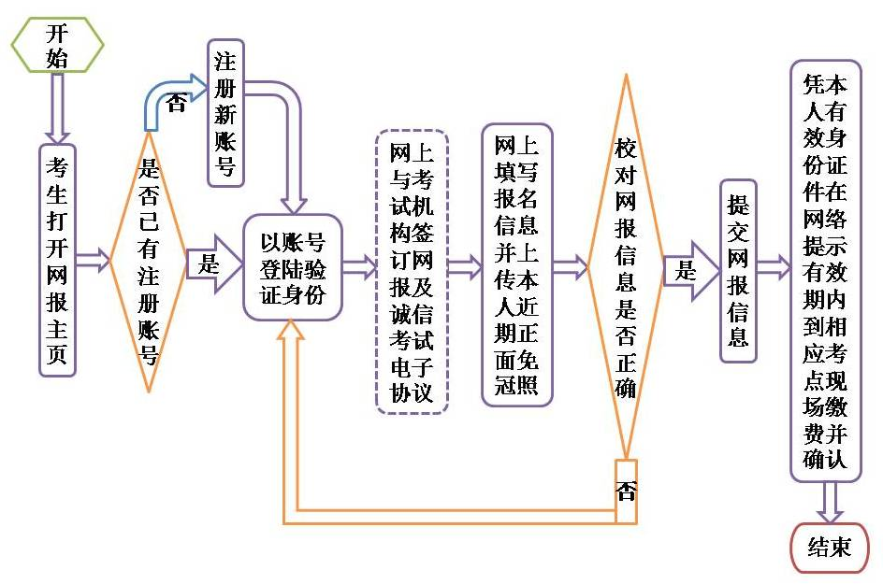

考生现场确认流程如下：
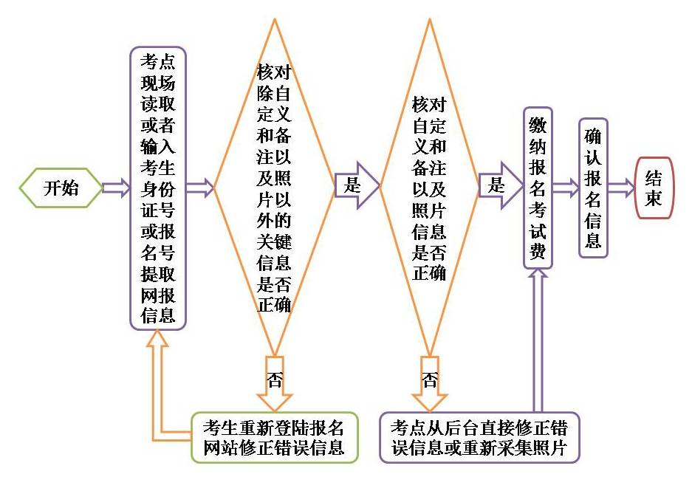

附件3
网上报名相关工作进度安排
工作进度安排
时 段 | 工作内容
2015年12月11日16：00前 | 考点从教育部考试中心考务管理系统中心网站设置2016年3月考试计划
2015年12月12日—28日 | 考生上网填写提交报考信息并上传照片
2015年12月12日—28日 | 考生到考点现场缴费确认报考信息
2016年1月1日前 | 考点把报名人数统计表上交市招生考试部门
2016年1 月4日前 | 汇总市报名人数统计表（附件6），报送省考试院社会考试处。
2016年1月1日-2月29日 | 各考点登陆省考务管理系统编排考场
2016年3月1日—25日 | 考生上网打印或到考点现场领取准考证
2016年3月26日--29日 | NCRE考试
设置考试计划 | http://ncre.etest.net.cn/orgLogin.aspx

附件4
考生上传电子照片信息标准

1．照片应为考生本人近期正面免冠半身彩色证件照（浅蓝色背景）。
2．成像区大小为48mm×36mm（高×宽），要求上下方向：头部以上空1/10，头颈部占7/10，肩身部占2/10；左右方向：肩身部左右各空1/10。
3．采集的图像像素大小最小为192×144（高×宽），文件大小在20KB-200KB之间。

附件5
考点报名工作流程图

网上报名整体工作流程如下：
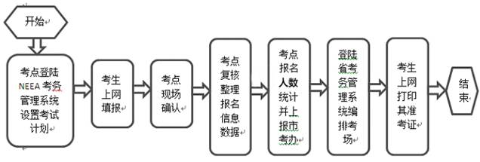
附件6：2016年上半年全国计算机等级考试
中山考点情况一览表
考点名称_______ （盖章）______
一、试室安排
考试时间 | 人数 | 试室数 | 级别
3月26日上午
3月26日下午
3月27日上午
3月27日下午
3月28日上午
3月28日下午
3月29日上午
3月29日下午
三、考点领导设置
项目  领导 | 姓名 | 职务 | 办公电话 | 手机号码 | 备注
主考
副主考
考务组长
系统管理员
保密员1
保密员2
网上指挥系统
保密室24小时值班电话： 考场考务传真号码：
备注：请将本表连同报名数据于1月4日前发送至863138241@QQ126.com。 并将纸质版加盖公章传真到89989236。
附件7：

全国计算机等级考试中山市考点名单

考 点 | 地 址 | 联系电话
中山火炬开发区理工学校 | 中山市火炬区沿江东三路20号（东利牌坊侧） | 0760-88291952
中山市中等专业学校 | 中山市五桂山石鼓职教园区 | 0760-89911017
中山粤江专修学院 | 中山市西区西苑新村12号 | 0760-88332745
中山市建斌中等职业技术学校 | 中山市小榄镇文东南路18号 | 0760-22113730

B、全国英语等级考试
一、考试时间安排
科目 | 开  考  级  别  考  试  时  间 | 一级B | 一级 | 二级 | 三级
笔试 | 3月19日上午 | 9：00—10：30 | 9：00—10：30 | 9：00—11：00 | 9：00—11：00
笔试 | 3月19日上午 | 90分钟 | 90分钟 | 120分钟 | 120分钟
口试 | 3月19日下午—20日下午 | 上午9：00开始（12：00前结束）  下午14：00开始（17：00前结束）
二、报名组织与实施
（一）报名条件及报名时间
1．报名条件
报考者不受年龄、职业、学历、户口所在地等限制（义务教育阶段学生除外），可根据本人实际情况，选考不同的级别，但一次只能报考一个级别。严禁考生一次考试重复报考同一科目，否则将按照违规处理。
2．报名时间
自本文下发之日起至2015年12月28日止。
（二）报考费用
根据广东省物价局《关于自学考试等收费问题的复函》（粤价函〔2000〕277号）的有关规定，PETS一级B至二级的报考费110元，考点上缴费用60元；三至四级的报考费160元，考点上缴费用90元。请各考点根据省考试院发出的《广东省省级非税收入缴款通知书》及时上缴相关费用。
（三）报名程序
1．填写报名卡
考生报名时，应出示其有效身份证件，并履行相关手续。有效身份证件包括居民身份证（含临时身份证）、军人证件（军官证、警官证、士兵证）、港澳居民来往内地通行证、台湾居民往来大陆通行证、护照。同时按要求准确填写《全国英语等级考试报名卡》（以下简称《报名卡》，见附件1）。
保留单项合格成绩的考生报名时应准确提供原准考证号、保留成绩种类及原考试所在省份，否则视为自动放弃保留成绩。
2．报名信息录入
考点组织PETS报名须使用考务软件PETS1.40版，考务软件可登陆广东教育考试服务网（www.eesc.com.cn）“下载中心”下载，用户名和密码均为kdpets。考点工作人员根据考生填写的《报名卡》进行报名信息录入，并对考生进行电子摄像或考生自行提供电子相片（摄像操作说明见附件2)。
3．打印考生报名信息供考生校对、确认
考点根据考生的报名信息通过考务软件系统打印《PETS考生报名信息确认单及考试诚信承诺书》（见附件3），考生须校对相关内容无误后，在指定位置签字确认。如考生不在《PETS考生报名信息确认单及考试诚信承诺书》上签字确认，考点有权拒绝该考生报名。考生签字确认时考点应提醒考生，认真校对报名信息及是否需保留单项合格成绩，如发现有误，考点应及时给予更正。报名信息一经确认，将不予更改。信息有误的，如属考生本人责任，由考生负责；如属考点工作人员责任，由考点工作人员负责。
4．数据保存
考生报名信息确认后，考点必须及时进行保存，考生的《报名卡》及有考生签字确认的《PETS考生报名信息确认单和考试诚信承诺书》必须保存到考试成绩公布3个月后才能销毁。
三、工作要求
（一）报名要求
1．市招生考试中心组织各考点做好考试报名宣传，严格按照报名程序开展工作，并督促考点认真做好考生报考信息的采集和核对工作，报名数据一经上报不予修改。退考或缺考的，不予退还报考费用。
2．考点接受考生报名时，须安排经培训合格的系统管理员和工作人员进行报名工作，确保考生报名数据准确安全。
3．报名人数未达到300人的PETS考点原则上不予开考，由市招生考试中心联系借考考点，协商解决考生考试事宜。
（二）考场编排
报名工作结束后，考点应立即使用考务管理系统软件编排考场。编排完成后应做好数据备份工作，确保数据的安全性、准确性和一致性。
（三）打印考场座位表及准考证下发
考场编排工作结束后应打印出带考生照片的“考场座位表”，供考生考试入场时签到和监考人员核对考场考生名单用，并通知考生《准考证》领取时间。
（四）试卷申报和数据报送
各考点完成考场编排后，将报名数据与试卷申报表上交市招生考试中心。由市招生考试中心核对，审核无误后汇总全市考生报名数据与人数，填写地市试卷申报表（见附件5）。同时，通过考务软件接收并汇总考点的报名数据，包括考点信息.txt、开考时间设置.txt、考生报名报考数据.txt、考生编排数据.txt、市县代码设置.txt、考生保留单项合格成绩数据.txt(如没有保留成绩的考生则数据包不含此文件)六个文件和齐全的照片文件,再按要求导出全市的报名数据（同上），于2016年1月4日前通过省考试院全国英语等级考试管理系统网上报送全市的报名数据，该系统的网址是http://www.ecogd.edu.cn/pets/，系统用户名和密码沿用2014年下半年下发各市的信息。（首次使用，请在上述网址下载 Java Runtime Environment 6.0 Windows 版本（该Java软件不能升级至更高版本），并正确安装后，进入管理系统。
（五）听力考试将同时提供磁带和CD音轨格式（*.cda）的听力光盘，各考点可根据实际需要进行申报。
四、其他
（一）考务工作日程安排见附件5。
（二）联系方式
考务联系人：林文红、李权汉；
联系电话：020-38627963、38627973。

附件:1.全国英语等级考试报名卡（样式）
2.全国英语等级考试电子摄像操作说明
3.PETS考生报名信息确认单及考试诚信承诺书（样式）
4.2016年上半年全国英语等级考试考点试卷申报表
5.2016年上半年全国英语等级考试考务工作日程表
6. 2016年上半年全国英语等级考试中山考点情况一览表
7.全国英语等级考试中山市考点名单

附件1
全国英语等级考试报名卡（样式）
姓 名 |  |  | 上一次考试省份
上一考次准考证号
身份证号
性别 | 男□ |  | 女□ |  | 户籍 |  | 城镇□ |  | 农村□ |  |  |  | 政治  面貌 |  |  | 党员□ |  |  |  | 团员□ |  |  | 其他□
民族 |  |  | 职业 |  |  |  |  |  | 职称：高级□中级□初级□其他□
邮政编码 |  |  |  |  | 联系电话
通讯地址
考前学历 | 博士 |  | 硕士 | 本科 | 大专（专科） |  |  |  | 中专（中技） |  |  |  |  | 高中（职高） |  |  |  | 初中 |  |  | 初中以下
考试种类 | 全考 |  | 单报笔试 |  | 单报口试 |  |  |  |  | 考试  级别 |  | 一级B |  | 一级 |  | 二级 |  |  |  | 三级 |  |  | 四级
说明：1.考生填表字体必须工整，核对无误签名后再交给考点。
2.单报笔试或口试的考生若要保留相邻考次同级别考试成绩的，须提供上一考次准考证号，保留成绩种类及考试所在省份。
附件2
全国英语等级考试电子摄像操作说明

一、设备要求
USB接口的摄像头。
二、安装方法
首先安装好全国英语等级考试考务管理软件1.40版本，再安装好摄像头，并装好相应的驱动程序。
三、使用方法
（一）进入手工录入报名资料（修改报名报考数据）界面，在“摄像设备设置”里进行一些基本设置：
1．文件后缀设置为：JPG；文件的存放路径不用改动。
2．设备类型选择USB接口。
（二）通过“修改报名报考数据”功能录入考生资料并正确保存后才可进行摄像。按F5功能键即可启动摄像头，按F6键进行照相。系统摄像后将照片文件自动存在目录“C:\program files\neea\全国英语等级考试管理系统\photo\（年度码，3位）\（考点代码，4位）\”中。
四、照相质量要求
（一）背景要求：背景布选取浅蓝色，要求垂感和吸光好。可以是棉布，毛涤等。
（二）成像要求：成像区上下要求头上部空1/10，头部占7/10，肩部占1/5，左右各空1/10。采集的图象像素大小最小为192×144（高×宽）。成像区大小为48mm×33mm（高×宽）。 照片效果如图所示：


（三）灯光要求：需要摄影灯，一台前灯基本满足要求，最好利用两台侧灯。灯具可以是专业摄影灯，也可以是舞台灯或家用立式客厅灯。
（四）文件格式要求：要求存储为JPG格式，图象文件名为*.JPG，其中*为考生12位准考证号码。准考证号码命名规则为：考点代码（4位）+年度码（2位）+考次码（1位）+流水号（5位）。
附件3
PETS考生报名信息确认单及考试诚信承诺书（样式）
姓名：张三 身份证件号码：440780198808080808
准考证号码：011708200001
报考级别：二级 考试种类： 全部
性别： 男 军人证件号码：
本人不要求保留上一次考试的单项合格成绩！

我确认以上信息准确、真实。同时，我承诺：
在考试过程中自觉遵守有关规定和纪律，服从考试工作人员的管理，不做任何违反《
考场规则》、《考生守则》等规定的事情。若有违反，愿意接受考试机构的相应处理。
考生签字： 报名点留存
××××年××月××日

PETS考生报名信息确认单及考试诚信承诺书（样式）
姓名：张三 身份证件号码：440780198808080808
准考证号码：011708200001
报考级别：二级 考试种类： 全部
性别： 男 军人证件号码：
本人不要求保留上一次考试的单项合格成绩！

备注： 考生留存
××××年××月××日
附件4
2016年上半年全国英语等级考试考点试卷申报表

考点名称 |  | （盖章）
考务联系人 |  |  |  |  |  | 固定电话
 |  |  |  |  |  | 移动电话
 |  |  |  |  |  | 邮 箱
级别 | 全考 | 单考 |  | 笔试试卷 |  | 听力 |  | 口试试卷
级别 | 人数 | 笔试人数 | 口试人数 | 30份/袋 | 备用  （10份/袋） | 磁带（盒） | 光盘（*.cda）（盒） | 19日  下午 | 20日  上午 | 20日  下午
一级B
一级
二级
三级
备注：1. 此表是申报试卷的唯一依据，各考点将此表于2016年1月1日前报市考试中心。
2. 口试编排一级B60人/考场、一级50人/考场、二级和三级40人/考场。

附件5
2016年上半年全国英语等级考试
考务工作日程表

时 间 |  | 主 要 工 作 | 责任单位
2015年 | 12月28日前 | 1.宣传、公布报名时间、地点、开考等级、开考时间。  2.新考点系统管理员、考务人员培训。  3.组织报考、录入考生信息及进行电子摄像。 | 省教育考试院  市招办  各考点
2016年 | 1月4日前 | 1.考点将考点信息.txt、开考时间设置.txt、考生报名报考数据.txt、考生编排数据.txt、市县代码设置.txt、考生保留单项合格成绩数据.txt和照片文件等报名数据上报市招生办。  2.市招办将各考点的报名数据、照片汇总在报名系统中，并检查数据是否正确，是否与试卷申报表相符，然后按要求导出全市的报名数据通过全国英语等级考试考务管理系统网上报送报名数据，该系统的网址是http://www.ecogd.edu.cn/pets/。  3.市招办汇总检查全市的报考数据无误后填写试卷申报表，加盖公章后交到省教育考试院社考处。 | 市招办  各考点
2016年 | 3月12日前 | 1.落实笔试、口试试室。  2.打印带相片的笔试、口试座位表，考试日程表并向考生公布。 | 各考点
2016年 | 3月14日 | 机要试卷（部分地市自行领取）。 | 省教育考试院
时 间 |  | 主 要 工 作 | 责任单位
2016年 | 3月15日前 | 1.各市招办对考点进行考务培训。  2.聘请、培训监考人员（包括听力设备的使用），电教人员对听力设备、试室电源进行考前检查，口试考官考前准备。 | 市招办  各考点
2016年 | 3月18-20日 | 监察员检查各考点考前准备工作情况，并对考试过程进行巡查监督。 | 监察员
2016年 | 3月19日上午 | 1.领取笔试试卷、听力磁带（CD光盘）、口语考试试卷  2.组织笔试。 | 各考点
2016年 | 3月19日下午-20日下午 | 组织口试。 | 各考点
2016年 | 3月21日前 | 各市招办将笔试试卷、备用试卷、听力磁带（CD光盘）、答题卡、口试试卷、口试卡、口头交际表、考试报告、笔试（口试）签到表、违纪考生名单和材料收齐，并将笔试答题卡、口试卡、备用试卷、考试报告、违纪考生名单和材料专人专车送回省教育考试院。 | 市招办  各考点
2016年 | 5月30日前 | 公布考试成绩。 | 省教育考试院  市招办  各考点

附件6：
2016年上半年全国英语等级考试中山考点情况一览表
考点名称___________________________（加盖公章）
一、考点设置
时间设置 | 3月26日 |  | 3月27日
时间设置 | 上午（笔试） | 下午（口试） | 上午（口试） | 下午（口试）
试室数
人数
考试级别
二、考点领导设置
项目  领导 |  | 姓名 | 职务 |  |  | 办公电话 |  | 手机 | 备注
主考
副主考
考点口试主考
考务组长
保密员
保密员
网上通讯指挥
外派监察员
考点口试考官名单
姓名 | 考官代码及  执考级别 |  |  | 备注 | 姓名 |  | 考官代码  及执考级别 |  |  | 备注
保密室24小时值班电话： 考场考务传真号码：

备注：1、考点口试考官名单如果不够行可另外加页填写。能够作为外派口试考官的请在备注栏上打“√”。
2、请将本表连同报名数据于1月1日前发送至863138241@QQ126.com，纸质版加盖公章后传真至89989280。

附件7：
全国英语等级考试中山市考点名单
考点 | 地址 | 电话
中山市粤江专修学院 | 中山市西区西苑新村14号 | 0760-88332745
中山市中等专业学校 | 中山市五桂山职教园区 | 0760-89911017

